Lección 10: Día 2 de centros
- Juguemos para practicar sumas y restas.

Calentamiento: Conversación numérica: Métodos de resta
Encuentra mentalmente el valor de cada expresión.
- $7−2$
- $8−2$
- $7−5$
- $8−6$

10.2: Centros: Momento de escoger
Escoge un centro.
Historias matemáticas
Revuelve y saca
Captura cuadrados
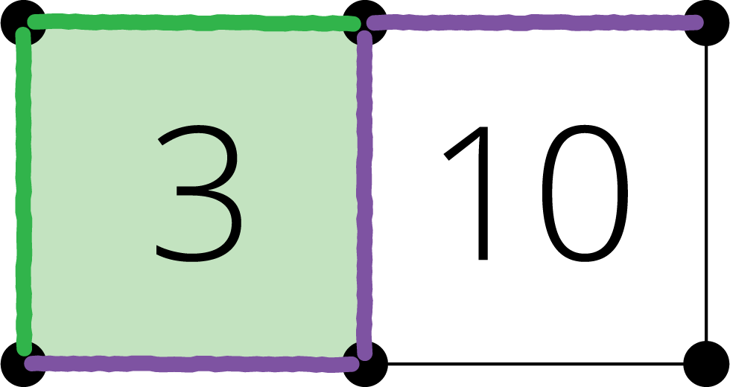
© CC BY 2021 Illustrative Mathematics®

